西口現地本部（工学院大学1階アトリウム）訓練の概要

1 訓練参加者
各事業者 2名

2 訓練内容
①各事業者1名が参加して以下の訓練を行う。
訓練時間：14時から15時
訓練内容：西口現地本部内の各種情報収集・共有システムを利用して、新宿地域・八王子地域・広域の被災状況・交通情報などの様々な災害情報を収集・整理し、新宿西口地域の各事業者へ情報を発信する。

②各事業者1名が参加して以下の訓練を行う。
訓練時間：14時30分頃から15時
訓練内容：上記の現地本部で整理された情報を入手し、自社ビルで必要としているところに配信する。

3 訓練の流れなど
①西口現地本部内、情報収集・共有ツール（地震防災訓練全体概要資料を参照）
WebGIS（工学院大学、大妻女子短期大学・星陵女子短期大学）：長距離無線LANを利用した新宿地域内（大学災対本部・西口現地本部・新宿中央公園・東口現地本部）および八王子後方支援本部・ボランティア活動拠点間の情報収集・共有に利用
Webカメラ：長距離無線LANを利用した新宿地域内（西口現地本部・新宿中央公園・東口現地本部）および八王子後方支援本部の様子を把握するために利用
IP電話＆FAX：長距離無線LANを利用した新宿地域内（西口現地本部・新宿中央公園・東口現地本部）および八王子後方支援本部間の情報収集、情報伝達に利用
災害時優先電話（3回線）：新宿駅・鉄道事業者（地下鉄、私鉄）からの鉄道運行情報の収集に利用
防災無線：新宿地域内（西口現地本部・新宿中央公園・東口現地本部）の情報収集、情報伝達に利用
紙地図、ホワイトボード：新宿地域の情報整理、重要情報の整理に利用

② WebGISにより提供可能な情報項目と内容
工学院大学（地震防災訓練（新宿西口）被災情報・交通情報の共有簡易マニュアルを参照）
○鉄道等運行状況
（チェックボックス形式、確認中・全線運転見合わせ・その他詳細を備考欄に入力可能）
（新宿駅）
①JR東日本：山手線、埼京線、新宿湘南ライン、中央線(快速)、中央・総武線(各駅停車)、
②小田急電鉄：小田原線
③京王電鉄：京王線、京王新線(新線新宿駅)
④西武鉄道：新宿線
⑤東京都交通局(都営地下鉄)：新宿線、大江戸線
⑥東京地下鉄(東京メトロ)：丸の内線、副都心線
（八王子駅、京王八王子駅）
①JR東日本（八王子駅）：中央線(中央線・中央本線)、横浜線(横浜線・相模線)、八高線(八高線・川越線)
②京王電鉄：京王線
○滞留状況：場所（エリア表示）、滞留状況（テキスト入力、写真添付可能）
○ボランティア活動場所：場所（アイコン表示）、活動状況（テキスト入力、写真添付可能）
○要援護者受入場所：場所（アイコン表示）、受入状況（テキスト入力、写真添付可能）
○情報提供拠点：場所（アイコン表示）、活動状況（テキスト入力、写真添付可能）
○応急救護所：場所（アイコン表示）、活動状況（テキスト入力、写真添付可能）
○火災状況：場所（アイコン表示）、火災の規模・建物の規模・けが人の有無（リストボックス形式）
○ビル内の被災状況等：場所（各ビルに入力）、被災状況・火災状況・傷病者・要援護者受入・被災状況（テキスト入力）
○医療機関情報：場所（アイコン表示）、受入状況（可、不可）
○危険箇所の状況：場所（アイコン表示）、内容（テキスト入力、写真添付可能）
○道路規制の状況（新宿・八王子主要幹線道路）：（テキスト形式、一時交通規制・通行可・誘導中）
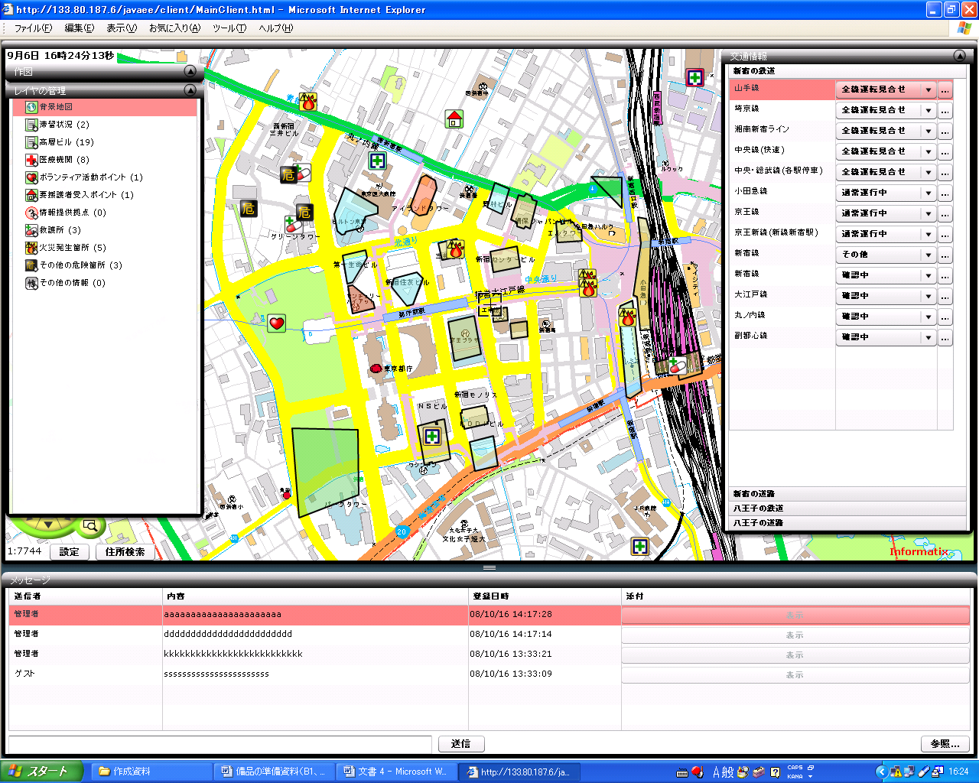
WebGISによる情報提供イメージ図

大妻女子短期大学・星陵女子短期大学（WIDIS応用型 「ボランティア広域情報共有マップシステム」 操作マニュアルVer1.0を参照）
○帰宅支援ルートの被災状況等、主要駅の被災状況等：場所（アイコン表示）、内容（テキスト、携帯写真添付）

③訓練概要
13時40分頃から13時45分頃：西口現地本部の立ち上げ
○大学災害対策本部から現地本部要員(緊急対応班1名、情報収集班1名)2名の派遣、都職員・区職員の参集、西口現地本部の立ち上げ
○災害時優先電話設置、防災無線準備、現地本部各種システムなどの稼働
：WebGIS（工学院大学、大妻女子短期大学・星陵女子短期大学）、Webカメラ、IP電話＆FAX

13時45分頃から14時：現地本部各種システム等による情報共有開始、ボランティア派遣要請への対応
○各種システムによる新宿地域内、および八王子地域・ボランティア活動拠点との情報共有を開始
：WebGIS（工学院大学、大妻女子短期大学・星陵女子短期大学）、Webカメラ、IP電話＆FAX
○学生ボランティア派遣要請への対応
都庁議会棟、新宿中央公園(角筈出張所現地本部)より学生ボランティアの派遣要請
：防災無線、（またはIP電話）
→大学災対本部（大学2階JobStaiton前）へ連絡
→大学災対本部での派遣決定、学生ボランティアへの派遣指示
都庁議会棟：ボランティア25名、緊急対応班2名、情報収集班1名
新宿中央公園：ボランティア75名、緊急対応班2名、情報収集班1名
→学生ボランティアの派遣を連絡
：防災無線、（またはIP電話）

14時から14時30分：西口事業者参集、状況報告、被災状況等の収集・整理
○西口事業者の参集、参集状況の確認、役割の確認
工学院大学・緊急対応班1名：重要情報の抽出、ホワイトボードへの書き出し
西口事業者各1名：災害時優先電話・防災無線を使った情報収集、情報整理（紙地図など）
工学院大学・情報収集班1名：西口現地本部と大学災対本部間の連絡
工学院大学他・現地本部各種システムの操作員数名：各種システムへの情報入力
○駆けつけ状況報告（参集時の情報）
：情報報告シート（別添）
・ビル周辺の状況（滞留状況、火災発生状況、危険箇所の状況）
→事前に工学院大学側で記載
・ビル内の人的被害状況、物的被害状況、滞留者・災害時要援護者の受け入れ状況など
→各事業者が大規模地震時を念頭においてビル内の被災状況などを記入して持参
○地下鉄・私鉄運行情報の収集（14時10分頃）
：災害時優先電話（3回線）
小田急電鉄：小田原線、京王電鉄：京王線・ 京王新線(新線新宿駅)、西武鉄道： 新宿線、
東京都交通局(都営地下鉄)：新宿線・大江戸線、東京メトロ：丸の内線、東京メトロ・副都心線
→確認中、全線運転見合わせ、その他滞留者情報など
○上記被災状況等の整理、重要情報のホワイトボードへの書き出し、現地本部各種システムを利用した情報整理、新宿地域内（大学災対本部・西口現地本部・新宿中央公園・東口現地本部）および八王子後方支援本部への情報提供
：紙地図、ホワイトボード、WebGIS（工学院大学、大妻女子短期大学・星陵女子短期大学）

14時30分から15時：各事業者より情報連絡員の派遣、被災状況等の把握（15時現在の情報）
○各事業者より情報連絡員の派遣、状況報告（参集時の情報）
：情報報告シート（別添）
・ビル周辺の状況（滞留状況、火災発生状況、危険箇所の状況）
→事前に工学院大学側で記載
・ビル内の人的被害状況、物的被害状況、滞留者・災害時要援護者の受け入れ状況など
→各事業者が大規模地震時を念頭においてビル内の被災状況などを記入して持参
○東口現地本部の情報収集（図上演習訓練の途中経過情報）（調整中）
東口地域の被災状況、JR運行情報（山手線、埼京線、新宿湘南ライン、中央線(快速)、中央・総武線(各駅停車)：確認中、全線運転見合わせ、など）、滞留者情報など
：WebGIS（工学院大学、大妻女子短期大学・星陵女子短期大学）、Webカメラ
○地下鉄・私鉄運行情報の収集（14時40分頃）
：災害時優先電話（3回線）
小田急電鉄：小田原線、京王電鉄：京王線・ 京王新線(新線新宿駅)、西武鉄道： 新宿線、
東京都交通局(都営地下鉄)：新宿線・大江戸線、東京メトロ：丸の内線、東京メトロ・副都心線
→確認中、全線運転見合わせ、その他滞留者情報など
○新宿地域内の学生ボランティアの活動状況、要援護者受入状況、傷病者対応状況（救護所、病院）、駅周辺滞留状況など、および八王子地域・広域の被災状況・交通状況などの情報収集・整理
：紙地図、ホワイトボード、WebGIS（工学院大学、大妻女子短期大学・星陵女子短期大学）、防災無線、IP電話＆FAX
○上記被災状況等の整理、重要情報のホワイトボードへの書き出し、現地本部各種システムを利用した情報整理、新宿地域内（大学災対本部・西口現地本部・新宿中央公園・東口現地本部）および八王子後方支援本部への情報提供
：紙地図、ホワイトボード、WebGIS（工学院大学、大妻女子短期大学・星陵女子短期大学）
○各事業者・情報連絡員による各種情報の入手（ホワイトボードへ書き出された重要情報、および各種システムから提供される情報など）、各事業所への状況報告・配信
→各自、必要な情報をメモし、各事業所へ持ち帰り、配信

15時：訓練終了

参考：13時35分から16時までの1階アトリウムの訓練状況

13時35分から14時頃の会場レイアウト図

14時頃から15時頃の会場レイアウト図

15時頃から16時頃の会場レイアウト図

